宾馆客房管理系统

**需求描述：**

宾馆客房管理系统旨在为宾馆提供包括客房管理、客户信息管理、入住和退房管理、费用管理等方面的一体化解决方案。系统主要功能需求包括：

住房信息管理：记录和管理客房的基本信息，如房间号、收费标准、床位数等。

客户信息管理：记录和管理客户的基本信息，如身份证号码、姓名、性别和地址等。

入住信息管理：记录客户的入住日期、退房日期和预付款额等信息。

退房管理：记录退房信息，包括房间号、客户姓名、损坏物品的赔偿等。

查询功能：支持查询客户的住宿信息、房间信息等。

费用管理：统计和查询宾馆的收入与支出。

价目信息管理：查看和修改客房的收费标准。

**功能描述：**

**客人基本信息管理**：

录入：录入客户的基本信息，包括身份证号码、姓名、性别和地址。

查询，修改，删除客户信息。

**客房信息管理**：

录入：录入客房的基本信息，包括房间号、收费标准、床位数、类别等。

查询，修改，删除客房的基本信息。

**入住和退房管理**：

入住登记：为客户登记入住，记录入住日期、房间号等信息。

退房登记：为客户办理退房，记录退房日期、损坏物品赔偿等信息。

**费用管理**：

费用查询：查询宾馆的费用信息，包括收入和支出。

费用修改：修改费用信息。

**价目信息管理**：

查看价格：查看客房的收费标准。

修改价格：修改客房价格信息。

**客户信息管理**：

新建客户，查询，修改，删除客户信息，统计客户消费信息

**客房信息管理**：

添加客房信息，删除客房信息，查询空房，查看客房状态

**入住和退房管理**：

入住登记，退房登记，更新订单状态

**客房类型管理：**修改房型属性**，**添加房型**，**删除房型**，**查看房型信息

**费用管理**：查看费用信息，修改费用信息

**价目信息管理**：查看客房收费标准，修改客房价格

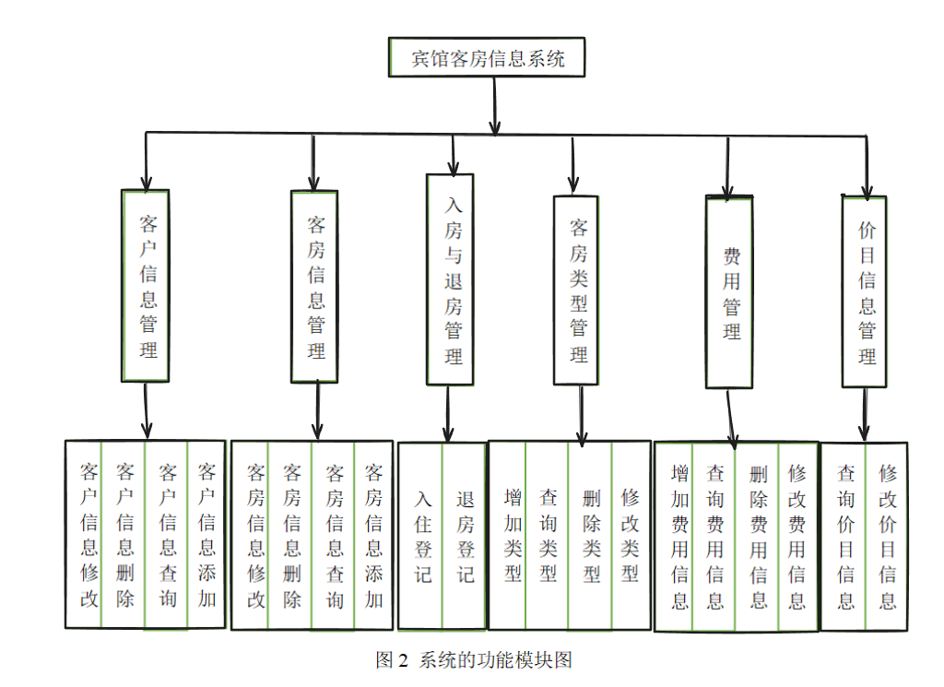

**宾馆入住流程**

客户可有三种需求分别为入住请求，续住请求及退房请求，将其发送给管理员，可对其需求分别给予不同的响应：入住请求，查询有无空房，若有，则进行入住登记，否则，返回客房已满，并将结果回馈给客户；续住请求，首先确认客房号，进行续住登记，并将结果返回给客户；退房请求，同样需要先进行确认客房号，进行退房登记，查询有无损坏物品，若有，调出物品赔偿单，再查询入住时间，否则，直接查询入住时间，最后进行结算，将结果返回给客户。可得其整体流程图，如下图1 客房管理业务流程图。

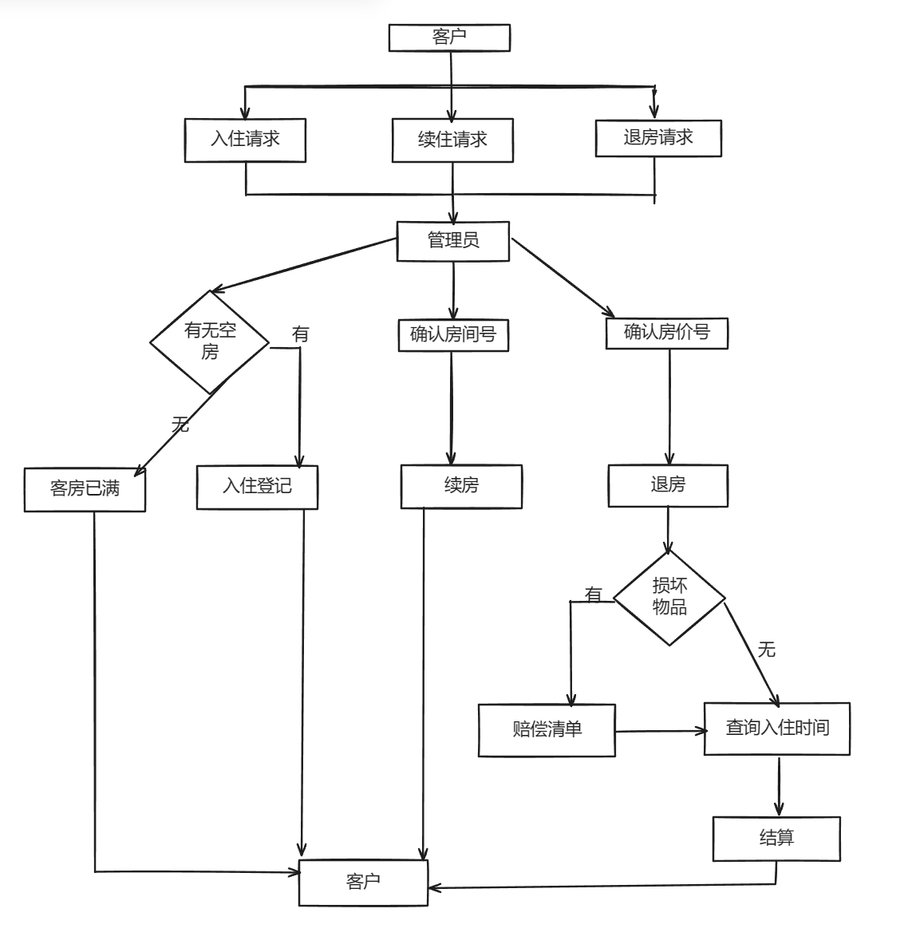图1 客房管理业务流程图

**数据字典**

表 1 客户基本信息表customers

|  |  |  |  |
| --- | --- | --- | --- |
| 表中列名 | 数据类型 | 可否为空 | 说明 |
| Cno | Char(10) | Not null(主键) | 客户编号 |
| Cname | Char(10) | Not null | 客户姓名 |
| Csex | Char(2) | Not null | 客户性别 |
| Cid | Char(20) | Not null | 客户身份证号 |

表 2 客房基本信息表 tb_rooms

|  |  |  |  |  |  |
| --- | --- | --- | --- | --- | --- |
| 属性名 | 数据类型 | 是否为主属 | 是否为外键 | 完整性 | 属性描述 |
| Rno | Char(10) | 是 | 否 | Not null | 客房编号 |
| Rstyle | char(10) | 否 | 否 | Not null | 客房档次 |
| Rprice | Int | 否 | 否 | Null | 客房单价 |
| Rstate | char(10) | 否 | 否 | Null | 客房状态 |
| Rtel | char(15) | 否 | 否 | Null | 客房电话 |

表 3 客房物品信息表roomitem

|  |  |  |  |  |  |
| --- | --- | --- | --- | --- | --- |
| 属性名 | 数据类型 | 是否是主属性 | 是否为外键 | 完整性 | 属性描述 |
| Ritemno | Char(10) | 是 | 否 | Not null | 客房物品编号 |
| Rno | Char(10) | 否 | 是 | Not null | 物品的客房号 |
| Citemname | char(20) | 否 | 否 | Not null | 客房物品名称 |
| Citemprice | Int | 否 | 否 | Null | 客房物品单价 |
| Citemstate | char(10) | 否 | 否 | Null | 客房物品状态 |
| Citemnum | Int | 否 | 否 | Null | 客房物品数目 |

表 4 客户住宿信息living

|  |  |  |  |  |  |
| --- | --- | --- | --- | --- | --- |
| 属性名 | 数据类型 | 是否为主属性 | 是否为外键 | 完整性 | 属性描述 |
| Cno | Char(10) | 是 | 是 | Not null | 客户编号 |
| Rno | Char(10) | 是 | 是 | Not null | 客房编号 |
| Tcomedate | Datetime | 否 | 否 | Not null | 入住日期 |
| Tleftdate | Datetime | 否 | 否 | Not null | 结算日期 |
| Ttime | Int | 否 | 否 | null | 入住时间 |
| Tamount | Int | 否 | 否 | null | 房费金额 |

表 5 管理员基本信息表administrators

|  |  |  |  |
| --- | --- | --- | --- |
| 表中列名 | 数据类型 | 可否为空 | 说明 |
| Ano | Char(10) | Not null(主键) | 管理员编号 |
| Aname | Char(10) | Not null | 管理员姓名 |
| Aposition | Char(10) | Not null | 管理员职称 |
| Apassword | Char(20) | Not null | 密码 |

**概念结构设计阶段**

把系统的E-R图转换成数据库模式如下:

表6 客户基本信息表customers

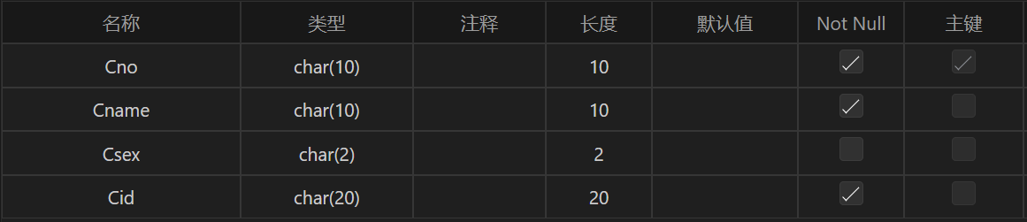

表7 客房基本信息表 tb_rooms

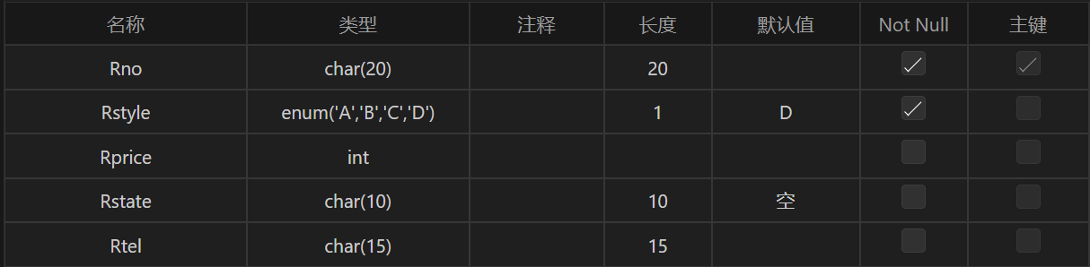

表8 客房物品信息表roomitem

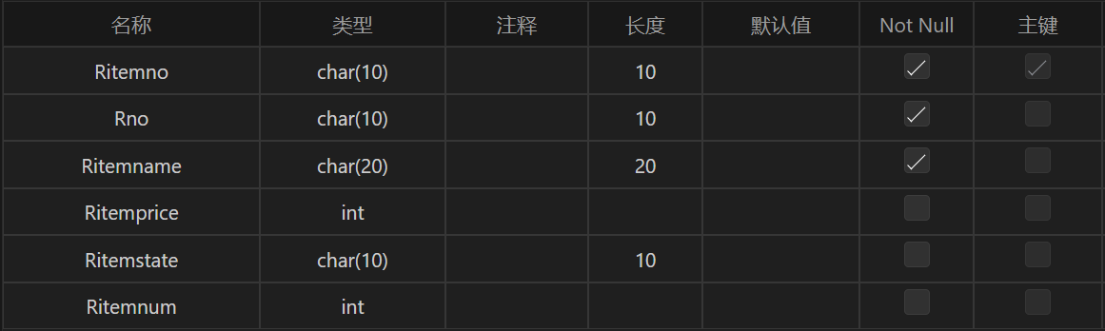

表9 客户住宿信息living

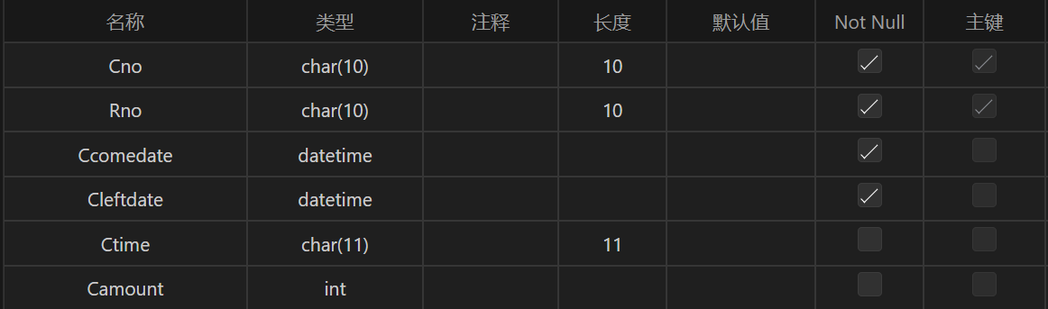

表10 管理员基本信息表administrators

